ARIMINO ビューティースムージーの簡単ケーキ
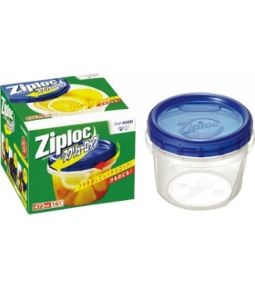

始めに用意する物

- 砂糖大さじ1 パンケーキミックス大さじ3 紅茶のティーバック中身1スムージー大さじ1を容器に入れたら 蓋を閉めて フリフリ

- 粉の入った容器に卵1個を割りいれ お箸でぐるぐる

- レモン汁大さじ1 ケーキシロップ大さじ1 オイル大さじ1を合わせぐるぐる

- 最後に ドライフルーツを入れ軽く混ぜ 蓋を軽くかぶせ蓋に付いてる蒸気抜きの穴を開いてレンジ600W 3.5分

- チンが終わったら 容器ごと逆さにし5分位蒸らし カットしたら完成
お好みでキッチンペーパーに洋酒を浸し包み ホイルで又包み1晩冷やせば
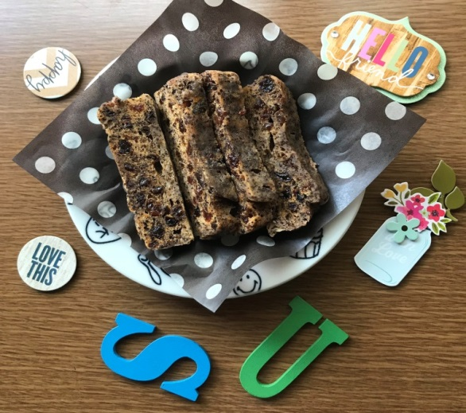
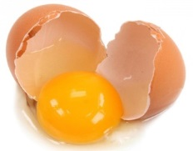
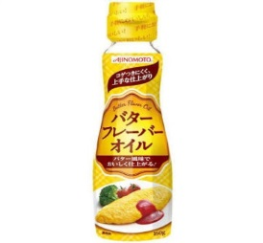
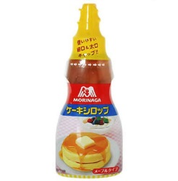
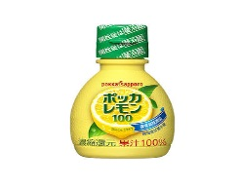
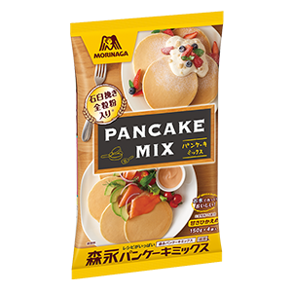
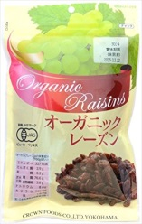
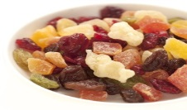
本格的なパウンドケーキの完成です

